Консультация для воспитателей

«Какие игрушки нужны детям младшего возраста»

Самые полезные игрушки для младшей группы

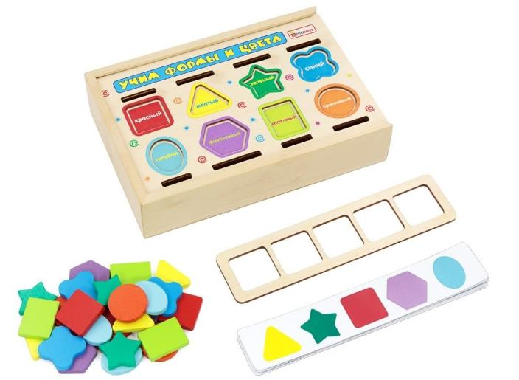
В младшую группу детского сада ходят дети от 2 до 4 лет. В этом возрасте закрепляются уже приобретенные ранее навыки, закладываются основы будущих способностей малышей. Поэтому важно подобрать в садик такие игрушки, чтобы они способствовали всестороннему развитию, росли вместе с детьми. И конечно, чтобы с ними было интересно играть как в одиночку, так и со сверстниками или воспитателем.
Общие требования к игрушкам
Дети в младшей группе очень любознательные и активно изучают окружающий мир. Им интересно ощупывать предметы, рассматривать со всех сторон, ломать и разбирать на части. Многие не упускают возможности попробовать игрушку на вкус. Поэтому при комплектации сада на первый план выходит безопасность. Двух- и трехлетки не всегда понимают, что вещь может им навредить. Поэтому под строгим запретом игрушки с мелкими деталями, острыми углами и слабо закрепленными элементами. Следите, чтобы в составе не было легковоспламеняющихся, токсичных материалов. Все детали должны быть удобными для захвата, на поверхности – никаких заноз, заусенцев, сколов! «Говорящие» и музыкальные игры не должны издавать слишком резких, громких звуков. Максимальная громкость, комфортная детскому уху, – 70 дБ.
Что еще нужно знать об игрушках для младшего дошкольного возраста:
- Их нужно подбирать с учетом возрастных особенностей детей. Если ребенок в силу возрасту не поймет, как манипулировать со сложной игрушкой (например, конструктор с сотней деталей или управляемый подъемный кран), то интерес к ней быстро угаснет.
- Игрушки должны быть многофункциональными, расширять кругозор, стимулировать познавательно-исследовательскую активность ребенка.
- Должны вызывать положительные эмоции, учить доброте и хорошим поступкам. Никаких жутких монстров и персонажей со злыми лицами – так можно спровоцировать у детей агрессию, истерику и просто сильно напугать.
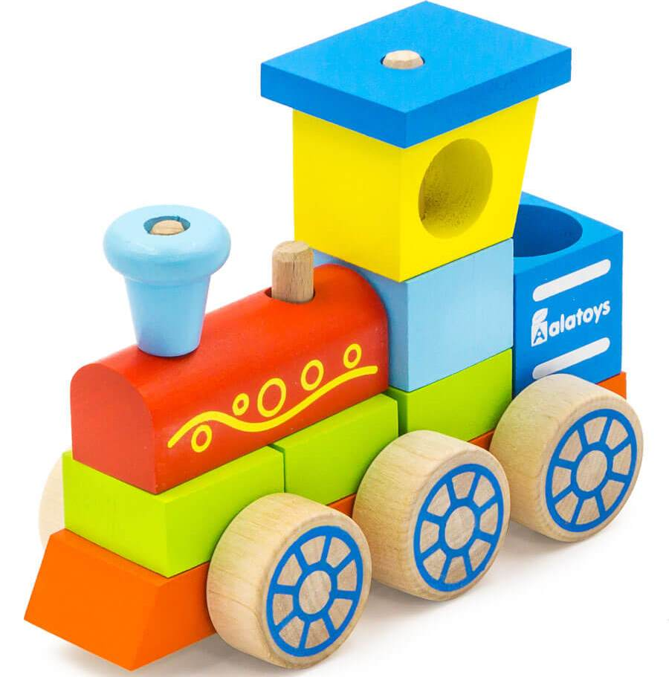
В детском саду дети проводят большую часть дня. По ФГОС необходимо создать для них предметно-пространственную игровую среду, которая будет не только сплошным развлечением , но и даст представление о реальном мире. Делайте ставку на популярные самообучающие игрушки. В процессе взаимодействия дети интуитивно понимают, как правильно с ними обращаться. К таким игрушкам относятся пособия по методике школы Монтессори: сортеры, шнуровки, бизиборды, рамки-вкладыши, деревянные пазлы, дощечки, сенсорные мешочки, тактильные книжки и т.д. Они помогают узнать о главных свойствах окружающих предметов (форма, размер, цвет, текстура), тренируют логику, концентрацию внимания и мелкую моторику.
Обеспечьте в игровой комнате беспрепятственный доступ к игрушкам. Они должны располагаться в контейнерах, ящиках или на стеллажах на уровне роста детей. Для игр, состоящих из множества мелких деталей, продумайте упаковку, которая плотно и надежно закрывается.

Из чего сделаны игрушки?
Рассмотрим основные материалы, из которых производят детские игрушки для 1 и 2 младшей группы.
- Пластик. Обычно это поливинилхлорид, полипропилен или полистирол. Из пластика делают огромное количество игрушек: машинки, конструкторы, кубики, наборы посуды, пирамидки, принадлежности для песочницы, овощи и фрукты и др. У пластмассы насыщенная цветовая гамма, а сами игрушки яркие, нередко интерактивные и многофункциональные. Пластиковые изделия производят в России и в огромном количестве – Китае. С игрушками китайского производства нужно быть особенно осторожными, ведь зачастую в состав пластмассы входят вредные для здоровья компоненты: фталаты, фенолы, тяжелые металлы. Закупая в детсад пластиковые игрушки для малышей, обязательно проверяйте, соответствуют ли они требованиям ГОСТа и санПин. У таких игрушек есть сертификат качества и маркировка «не содержит фенолы и фталаты». Узнать «вредную» игрушку можно по едкому химическому запаху, пачкающей руки краске или заусенцам от пластика по краям.
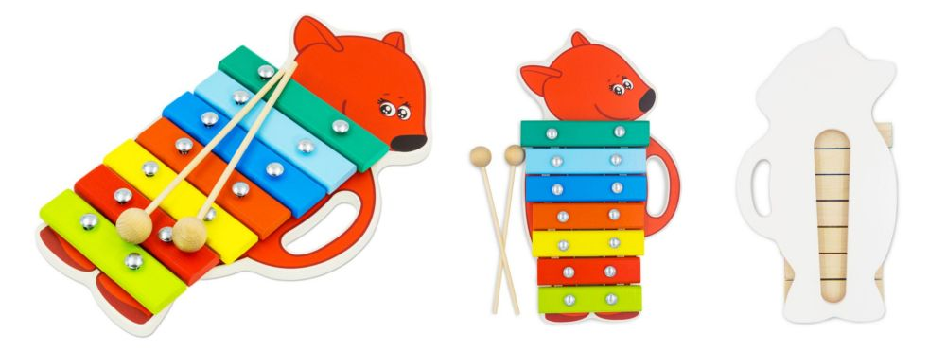
- Дерево. Для производства игр используют породы, легко поддающиеся обработке: береза, бук, сосна и т.д. Они экологически чистые, не приносят вреда ребенку и окружающей среде. Среди деревянных игрушек много развивающих пособий, головоломок, конструкторов, пазлов – все, что развивает моторику и тактильные ощущения. Дерево тяжелее пластика. Трогая его, ребенок понимает реальный вес предмета: нужно приложить определенные усилия, чтобы поднять и переложить деревянную фигурку. Лаконичные, не перегруженные деталями игрушки пробуждают воображение, дают неограниченный простор для фантазии. Если игрушка не окрашена, ее можно раскрасить вместе с педагогом или оставить в натуральном виде, чтобы увидеть срез настоящего дерева с годичными кольцами и прожилками.
- Ткань. Из нее шьют мягкие игрушки, персонажей кукольного театра, кубики, развивающие фетровые книги. У тканевых кукол должен быть твердый каркас, чтобы корпус не деформировался и не прогнулся во время игры. В мягконабивной игрушке швы должны быть крепкими и аккуратно простроченными, чтобы наполнитель не вылезал наружу. В качестве наполнителя не допускаются острые предметы, стекло, вата, гранулы диаметром менее 3 мм.
В большинстве игрушек комбинируют разные материалы. Например, в бизиборде на деревянной основе обычно имеются металлические замки и шпингалеты, бусины из пластика, тканевые персонажи, шнурки, молнии. Такое многообразие фактур, шероховатые и гладкие поверхности отлично развивают сенсорный опыт, оттачивают точность и координацию рук и пальчиков.

Игрушки для развития речи в младшей группе
С 2 лет у ребенка идет обогащение активного словарного запаса, построение фраз, попытки осмысленного диалога. Поэтому нужно уделить внимания играм на мелкую моторику, манипуляции с предметами. Речь и моторика неразрывно связаны: мозговые центры, отвечающие за речь, находятся вблизи моторной зоны. Лучшими стимуляторами для речевого развития будут:
- сортеры, лабиринты, бусы-шнуровки – тренируют точность действий;
- бизиборды по мотивам мультфильмов или сказок – развивают воображение, фантазию, учат обыгрывать сценки и одновременно взаимодействовать с элементами (открывать-закрывать окошки, переставлять персонажа в паровозике и т.д.);
- музыкальные игрушки: металлофоны, ксилофоны – развивают координацию, учат различать звуки, чувствовать ритм, побуждают напевать какую-нибудь мелодию;
- народная игрушка-матрешка – знакомит малышей с русским фольклором, способствует развитию речи с помощью загадок, считалок, потешек;
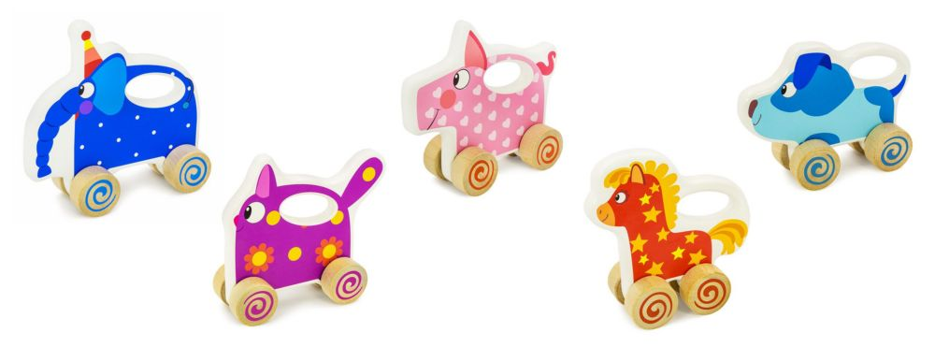
- карточки с изображением животных, предметов, явлений – каждую карточку можно рассмотреть, обсудить то, что изображено.
Воспитателю в ходе игры нужно проговаривать с детьми все действия, имитировать звуки животных, говорить медленно и четко, проговаривать каждый звук. Малышам нравится все повторять за взрослыми, поэтому они с удовольствием подхватят фразы и станут участниками «диалога».

Список игрушек для 1 младшей группы
В 1 младшую группу ходят дети от 2 до 3 лет. Они часто непоседливые и очень подвижные. Поэтому им нужна постоянная смена деятельности, чтобы активные игры чередовались с «развивашками», требующими сосредоточенности и усидчивости. Здесь в приоритете игрушки из дерева: они безопасные, понятные, способствуют развитию воображения и творческих способностей.
Мы выбрали 10 игрушек, без которых точно не обойтись в группе самых маленьких.
- Бизиборды, особенно тематические, по мотивам сказок. На одной поверхности собраны предметы, объединенные одним сюжетом. Это позволит детям не только развивать тактильные навыки, но и включать воображение, придумывать сценки и истории с персонажами на доске.
- Машинки-каталки – оттачивают чувство равновесия, баланса.
- Игрушки для нанизывания деталей, завязывания или завинчивания: сортеры со штырьками, пирамидки, шнуровки.
- Крупные кубики с цифрами и буквами – первые шаги к пониманию математики и письма.
- Пазлы, где из 4-5 частей нужно собрать целую картинку.
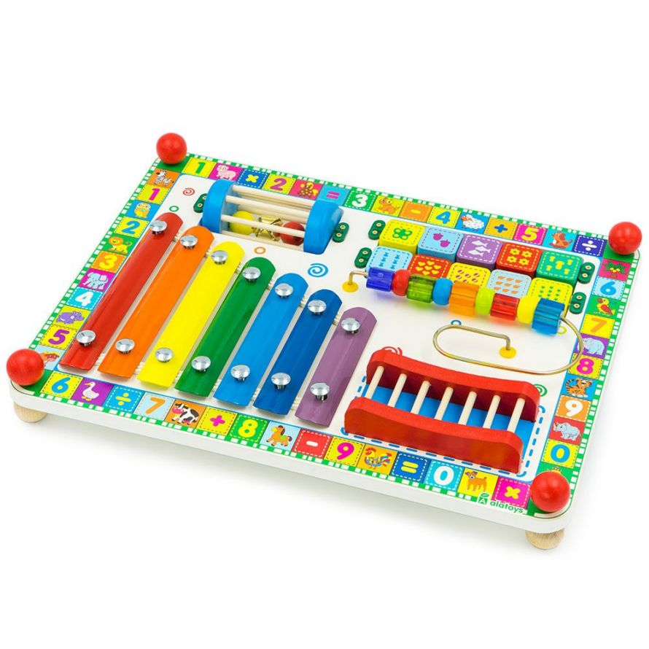
- Рамки-вкладыши с изображением животных, транспорта, фруктов, овощей и т.д.
- Простые деревянные конструкторы с 25-30 деталями.
- Лабиринты с несколькими сложными маршрутами бусин.
- Разрезные картинки и дидактические карточки с изображением букв, машин, фруктов, овощей, различных бытовых предметов. В данном случае зрительный образ на картинке ребенок сопоставляет с произнесенным словом. Запомнив, в будущем он может без труда сказать название того или иного предмета.
- Мячи, кольцебросы, наборы для песочницы, т.е. все для подвижных игр на свежем воздухе.
У первой младшей группы на занятии с игрушками только появляется продуктивная деятельность: рисование, конструирование, попытки сюжетной игры. Педагогу в детском саду важно поддерживать эти начинания, принимать активное участие в игре, комментировать действия.

Список игрушек для 2 младшей группы
Ко 2 младшей группе относятся детки с 3 до 4 лет. Игры на мелкую моторику для них по-прежнему важны, но в деятельности также появляется сюжетно-ролевая игра. Здесь пригодятся игрушки, с помощью которых малыши придумывают различные сценарии и моделируют ситуации из реальной жизни. Дети учатся играть вместе, проявляют творческие способности. Поэтому к предыдущему перечню материалов для первой группы добавим еще несколько:
- Игры-календари на деревянной основе. Похожи на бизиборды, но их цель – научить ребенка определять время, день недели, время года. Эти пособия яркие и красочные, цифры на циферблате четкие, а погода и сезон обозначаются подписью и картинками, чтобы лучше запоминались.
- Сюжетно-ролевые игры на всевозможные темы: набор врача, парикмахера, продуктовые корзинки, бытовая техника, посуда. Девочкам нравятся куклы и кукольные дома, мальчиков – роботы, фантастические животные.
- Лото и домино. Способствуют развитию речи, памяти и логического мышления. В них удобно играть целой компанией, но только под присмотром воспитателя.
- Различные виды общественного транспорта и машинок .
- Пальчиковый театр, куклы на руку и складная театральная ширма.
Полезны будут игры, углубляющие знания о счете: бизиборды с цифрами, счеты, счетные палочки, пазлы-дроби. Строительные наборы-конструкторы для второй младшей группы детского сада гораздо сложнее, в них содержится больше деталей, мелких элементов.
Игровое оборудование в саду необходимо регулярно менять и обновлять. Со временем любые игрушки устаревают, изнашиваются и просто надоедают. Но грамотное оснащение детского сада – лишь половина успеха и гармоничного развития. Для детей младшего возраста наиболее важно правильное представление новой игрушки. Постарайтесь доходчиво объяснить и наглядно показать, как с ней нужно обращаться. А главное, не забывайте о правилах безопасности и соответствии игрушек возрасту.

